**Questão 01**

{font-size:16px;}

{font-weight:bold;}

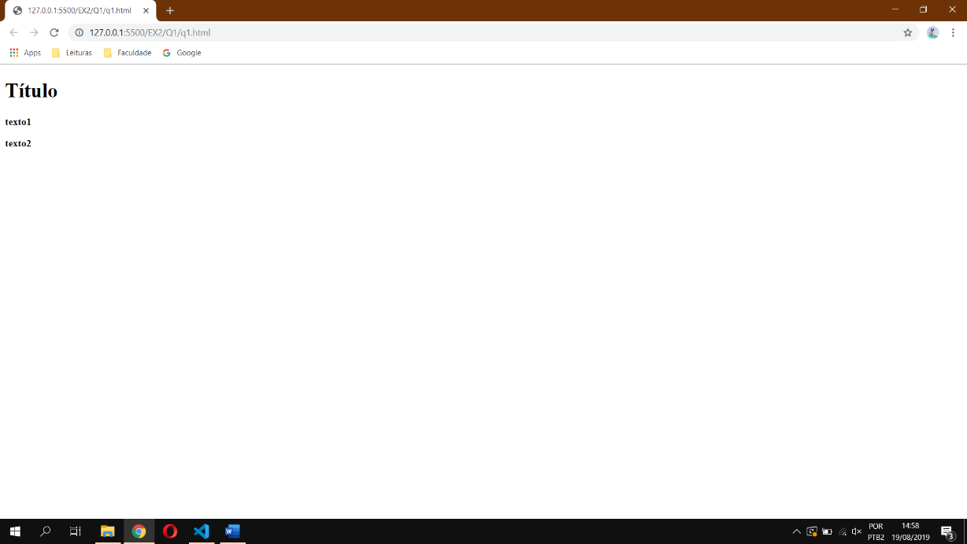

texto1

Título

texto2

**Questão 02**

{color:green;}

{color:red;}

Título

texto

{color:blue;}

texto2

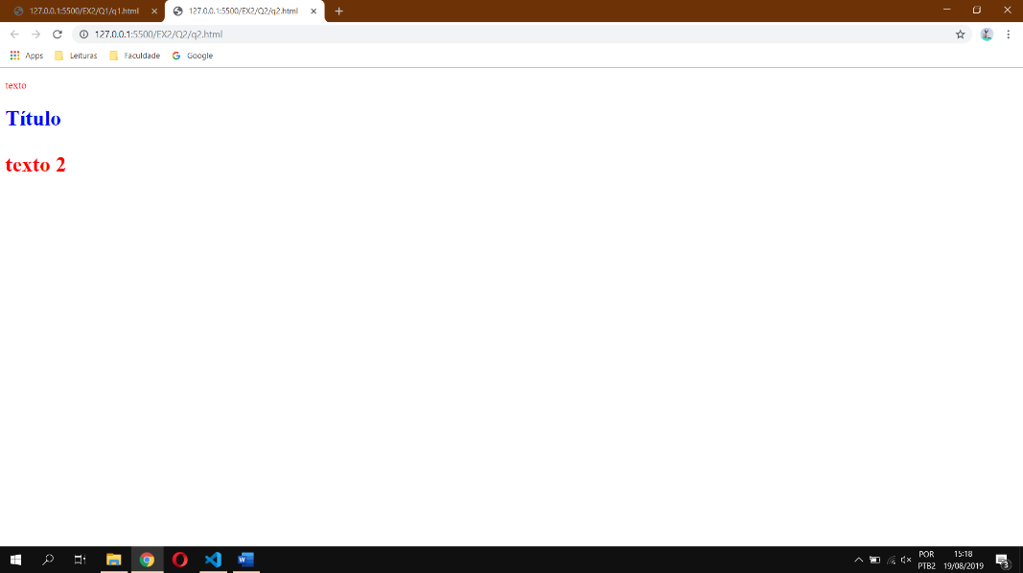

**Questão 03**

{color:red;}

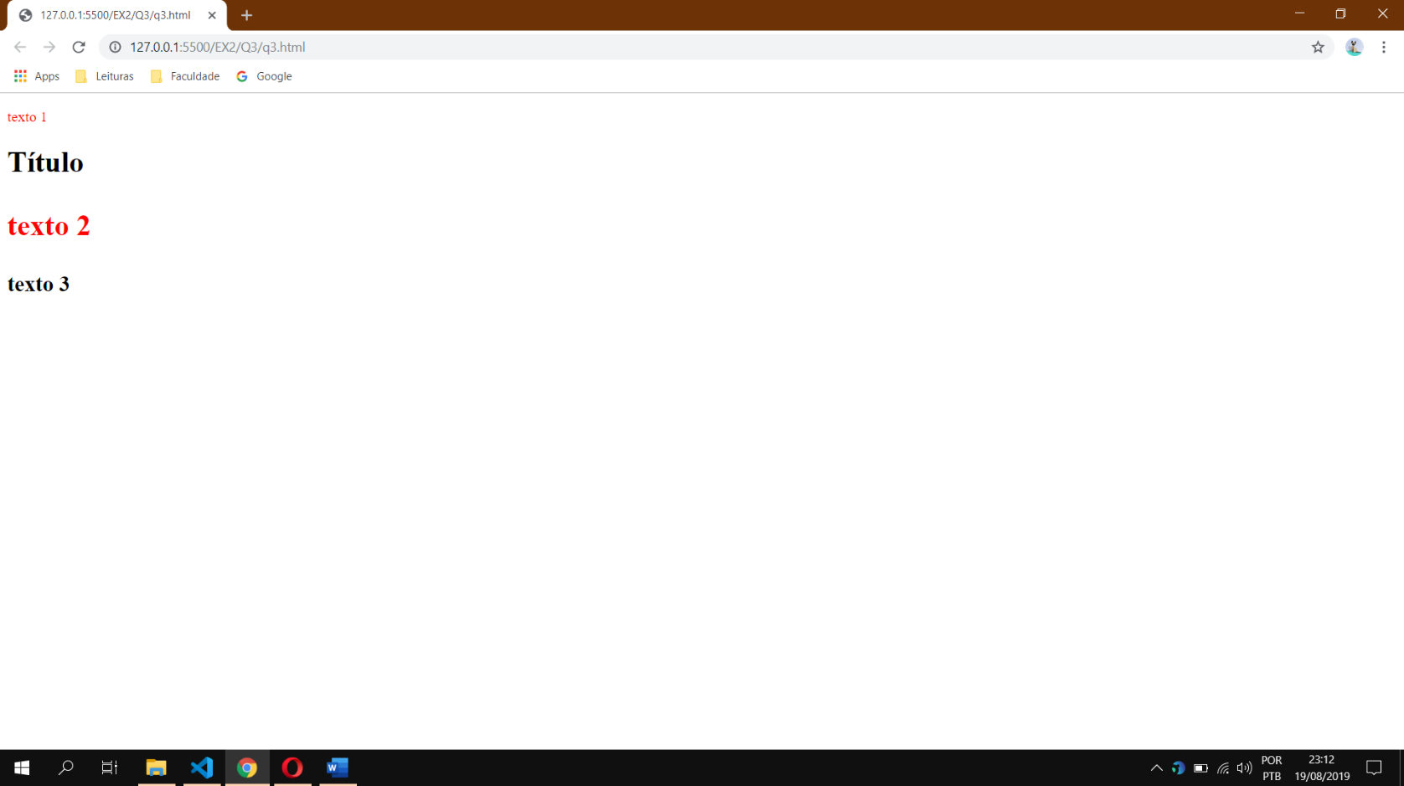

texto1

Título

texto2

texto3

{color:black;}